РЕСПУБЛИКА БЕЛАРУСЬ

┌─────────────────────────┐
ПАСПОРТ 5338 │
воинского захоронения │ │
(захоронения жертв войн) │ │
└─────────────────────────┘
(учетный номер)

- Место и дата захоронения Минская область, Минский райн, Хатежинский сельсовет, д.Ореховская, 1941 год
(область, район, город, сельсовет, населенный пункт, число, месяц, год)
2. Вид захоронения: братская могила
3. Охранная зона (границы захоронения): 1,4 х 2,5 м
4. Краткое описание захоронения и его состояние: гранитный обелиск высотой 2м. Установлен в 1974г.Состояние хорошее.
5. Количество захороненных:

Всего | В том числе по категориям |  |  |  |  |  |  |  | Из них |  | Приме-  чание
Всего | военнослужащих |  | участников сопротивления |  | военнопленных |  | жертв войн |  |  |  | Приме-  чание
Всего | изве-  стных | неиз-  вест-  ных | изве-  стных | неиз-  вест-  ных | изве-  стных | неиз-  вест-  ных | изве-  стных | неиз-  вест-  ных | изве-  стных | неизвест-ных | Приме-  чание
20 | 0 | 20 | 0 | 0 | 0 | 0 | 0 | 0 | 0 | 20

6. Персональные сведения о захороненных:

№  п/п | воинское звание | фамилия | собственное имя | отчество (если таковое имеется) | дата рождения | дата гибели или смерти | место первичного  захоронения | место службы | место рождения и призыва
 |  | неизвестны

7. Кто осуществляет уход за захоронением: Хатежинский сельисполком, ЧТП «Техмастерлюкс»,
УП «Новая флора», КУП «Хатежино-сервис»
___________________________________________________________________________
8. Фотоснимок захоронения  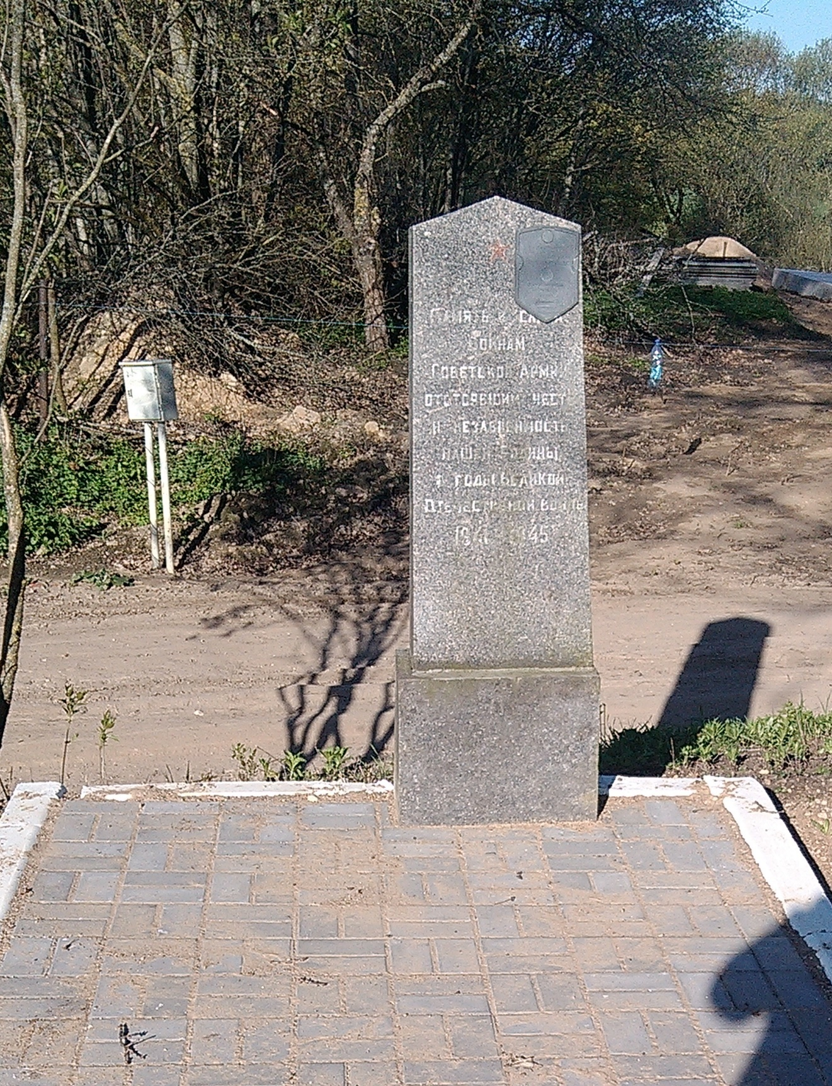 |  | 9. Карта расположения  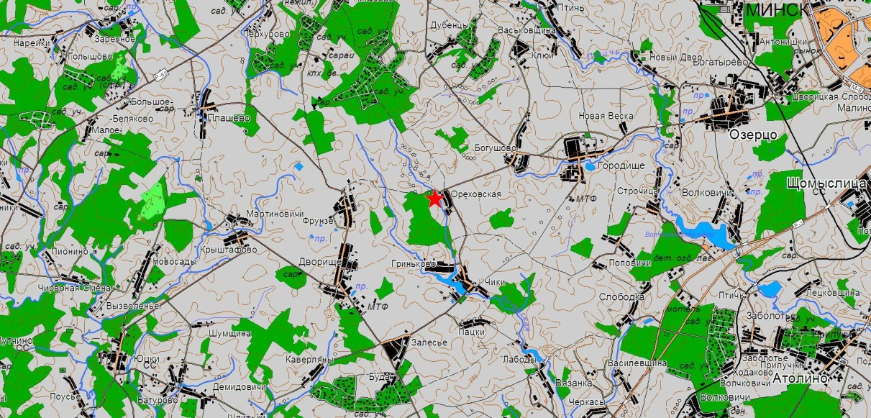
10. Дополнительная информация _____________________________________________
___________________________________________________________________________
___________________________________________________________________________
11. Подписи уполномоченных представителей:

местного исполнительного _________________________________________
и распорядительного органа (председатель районного
базового территориального уровня _________________________________________
М.П. исполнительного комитета)

____________________Ярмош П.А.

__ _______________ 20__ г.

военного комиссариата ____________________Сметанин С.В.
М.П. (районный военный комиссар)
__ _______________ 20__ г.

